Dossier d’analyse projet 2

WareHouse Manager

**Cédric BANNELIER**

**SOMMAIRE**

I. Présentation 2

II. Analyse UML 2

a. UML – Cas d’utilisation 2

b. UML Diagramme Classe 3

III. Analyse Merise 4

a. Modèle conceptuel des données (MCD) 4

b. Modèle logique des données (MLD) 4

i. Représentation 1 4

ii. Représentation 2 4

IV. Dictionnaire de données 5

V. Tableau de fonctionnalités 6

# Présentation

Notre client, la CCI, nous a confié le projet de développer une application libre avec comme contraintes le langage de programmation et la base de données (C++ / SQLITE).

Je suis parti sur une application de gestion de stock. Pour ce faire, j’ai rédigé un dossier d’analyse comprenant une analyse UML (Cas d’utilisation et diagramme de classe) ainsi qu’une analyse MERISE (MCD et MLD).

Un tableau représentant les fonctionnalités obligatoires et optionnelles est présenté en fin de document.

# Analyse UML

# UML – Cas d’utilisation

Le diagramme cas d’utilisation permet de donnée une vision globale du comportement fonctionnel du système de gestion de stock.

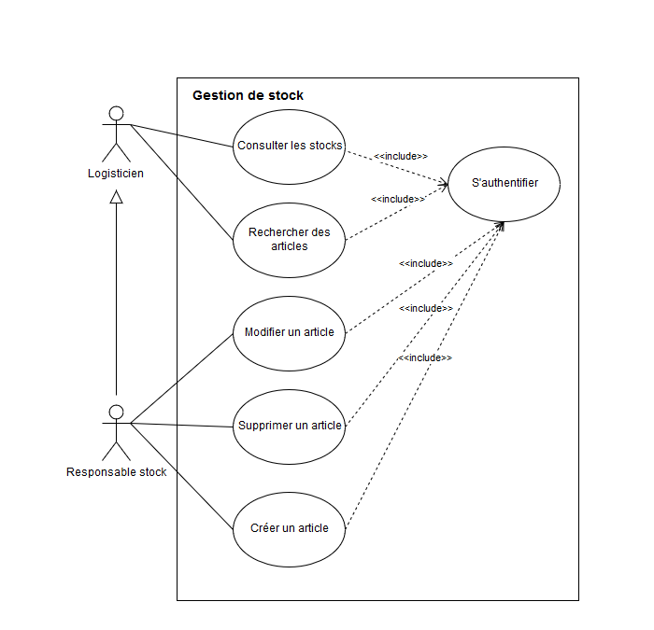

Figure 1 : Diagramme cas d'utilisation

# UML Diagramme de classes

Le diagramme permet de présenter les classes et les interfaces du système ainsi que les différentes relations entre celles-ci.

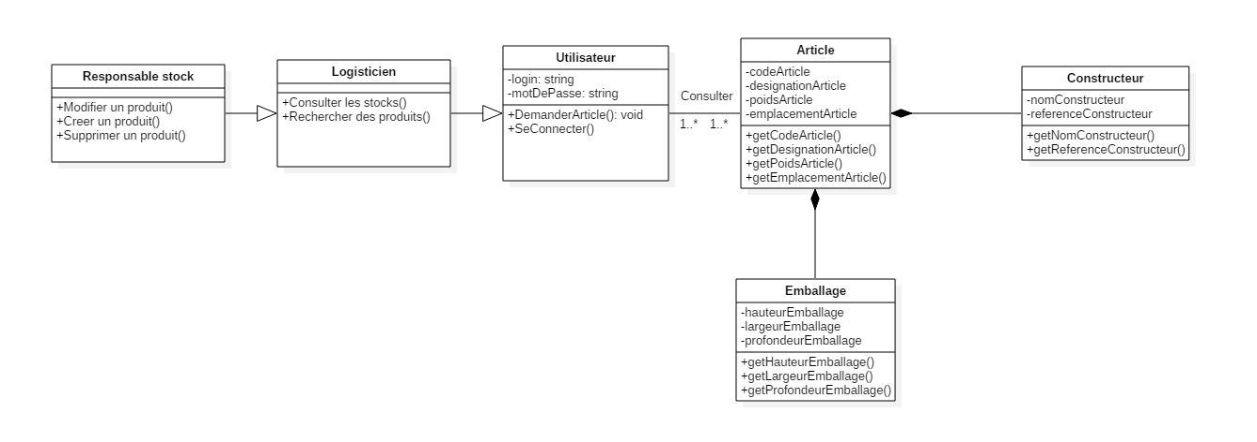

Figure 2 : Diagramme de classes

# Analyse Merise

# Modèle conceptuel des données (MCD)

Ci-dessous le modèle conceptuel des données : il permet de répertorier l’intégralité des informations élémentaires qui pourront être traitées sous une forme informatique.

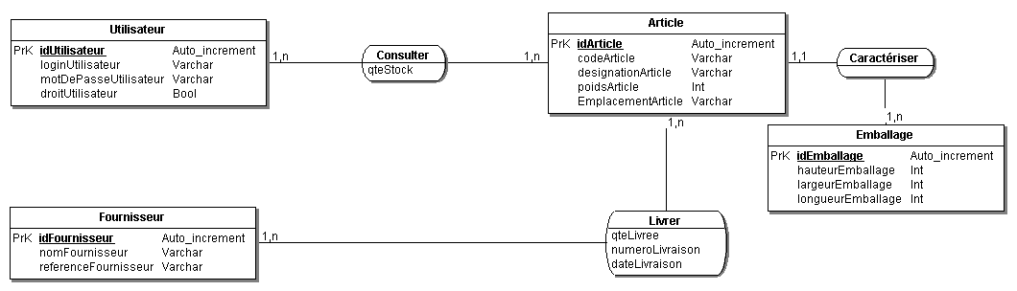

Figure 3 : MCD

# Modèle logique des données (MLD)

Ci-dessous le modèle logique des données : c’est une représentation des données qui permet de visualiser la structure d’une base de données.

# Représentation 1

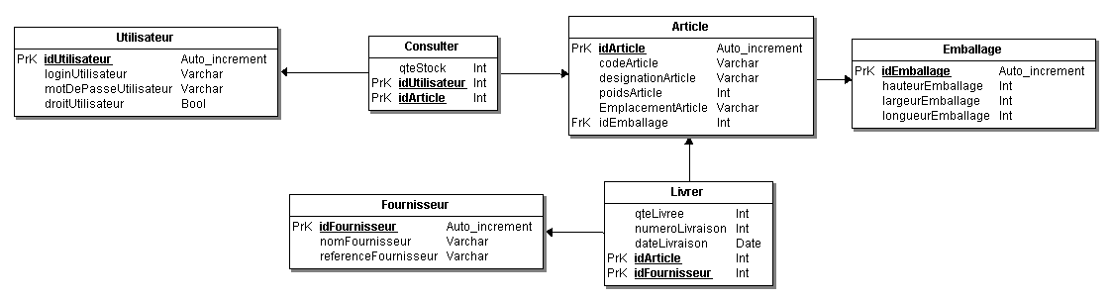

Figure 4 : MLD représentation 1

# Représentation 2

Utilisateur(**idUtilisateur**, loginUtilisateur, motDePasseUtilisateur)

Article(**idArticle**, codeArticle, designationArticle, poidsArticle, EmplacementArticle, #idEmballage)

Emballage(**idEmballage**, hauteurEmballage, largeurEmballage, longueurEmballage)

Fournisseur(**idFournisseur**, nomFournisseur, referenceFournisseur)

Consulter(**idConsulter**, qteStock, #idUtilisateur, #idArticle)

Livrer(**idLivrer**, qteLivree, numeroLivraison, dateLivraison, #idArticle, #idFournisseur)

# Dictionnaire de données

Ci-dessous le dictionnaire de données : il permet de regrouper toutes les données pour concevoir une base de données relationnelle. Nous avons décrit le type (Entier, texte, ...), taille (optimisation des données dans la base de données) et la propriété.

|  |  |  |  |  |
| --- | --- | --- | --- | --- |
| Nom | Type | Taille | Propriété | Commentaire |
| idUtilisateur | Entier |  | Incrémentation automatique  Clé primaire |  |
| loginUtilisateur | varchar | 20 |  |  |
| motDePasseUtilisateur | varchar | 20 |  |  |
| idArticle | Entier |  | Incrémentation automatique  Clé primaire |  |
| codeArticle | varchar | 20 |  |  |
| designationArticle | varchar | 50 |  |  |
| poidsArticle |  |  |  |  |
| emplacementArticle | varchar | 10 |  |  |
| idEmballage | Entier |  | Incrémentation automatique  Clé primaire |  |
| hauteurEmballage |  |  |  |  |
| largeurEmballage |  |  |  |  |
| profondeurEmballage |  |  |  |  |
|  |  |  |  |  |
| idConstructeur | Entier |  | Incrémentation automatique  Clé primaire |  |
| nomConstructeur |  |  |  |  |
| referenceConstructeur |  |  |  |  |
| qteStock |  |  |  |  |
| qteLivree |  |  |  |  |

# Tableau de fonctionnalités

Je m’engage à concevoir les fonctionnalités attendues dans les temps impartis (Livraison de l’application prévue le : 19/04/2018).

|  |  |  |
| --- | --- | --- |
| FONCTIONNALITE | OBLIGATOIRE / ATTENDU | OPTIONNELLE |
| PROFIL UTILISATEUR NON CONNECTE |  |  |
| Pas d’accès | X |  |
| PROFIL UTILISATEUR CONNECTE : LOGISTICIEN |  |  |
| Se connecter | X |  |
| Consulter les stocks | X |  |
| Rechercher des produits | X |  |
| PROFIL UTILISATEUR CONNECTE : RESPONSABLE DU STOCK |  |  |
| Se connecter | X |  |
| Consulter les stocks | X |  |
| Rechercher des produits | X |  |
| Modifier la fiche article | X |  |
| Supprimer la fiche article | X |  |
| Créer la fiche article : | X |  |
| Code article | X |  |
| Hauteur, largeur, profondeur du colis | X |  |
| Conditionnement (ex : lot 1 contenant 10 pièces) | X |  |
| Référence du constructeur | X |  |
| Nom du constructeur | X |  |
| Poids | X |  |
| Emplacement | X |  |
| PROFIL ACHAT CONNECTE |  |  |
| Se connecter |  | X |
| Passer des commandes |  | X |
| Consulter les stocks |  | X |
| Rechercher des produits par le libellé |  | X |
|  |  |  |
| PROFIL RECEPTION COMMANDE CONNECTE |  |  |
| Se connecter |  | X |
| Réceptionner les commandes |  | X |
| PROFIL PREPARATEUR COMMANDE CONNECTE |  |  |
| Se connecter |  | X |
| Préparer des commandes |  | X |

Les fonctionnalités optionnelles seront conçues si le développement est terminé plus tôt que prévu, sinon ces fonctionnalités feront l’objet d’un développement ultérieur et seront facturées.